scheda 2

“ I PASTORI,
L'INCONTRO CHE NON TI ASPETTI”

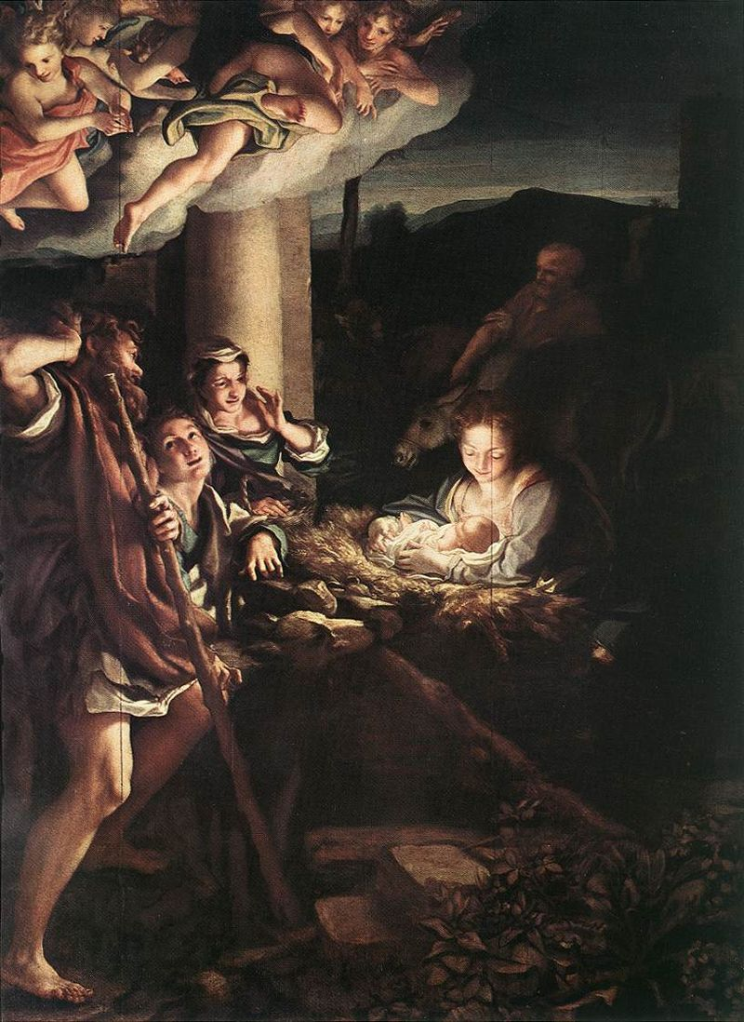

Immagine: LA NOTTE del Correggio

datata 1522-1530 circa, realizzata per la Cappella della famiglia Pratoneri nella chiesa di San Prospero a Reggio Emilia,
oggi conservata alla Gemäldegalerie di Dresda.

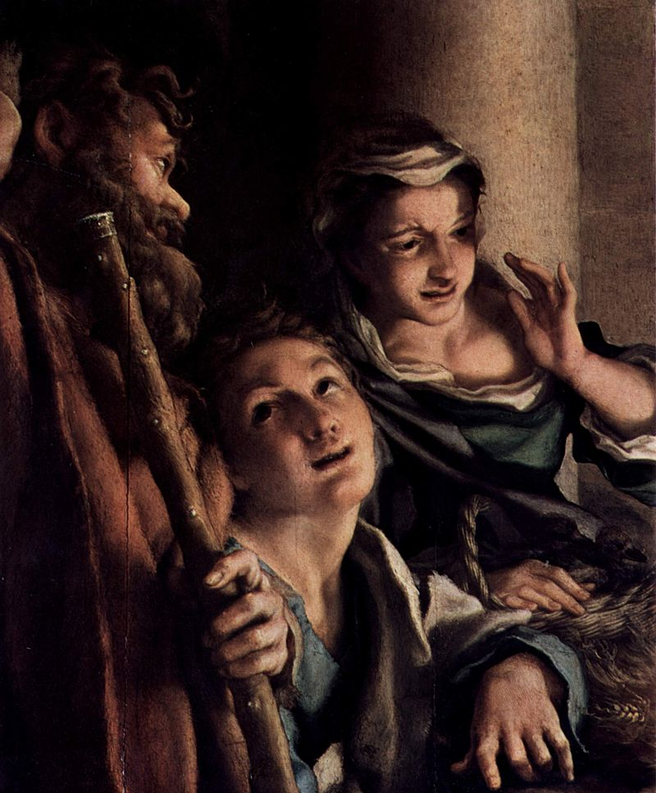

particolare dei pastori

CONOSCIAMO L'ARTISTA

Antonio Allegri nasce a Correggio (cittadina in provincia di Reggio Emilia da cui prese il soprannome) verso il 1484. La sua famiglia era originaria di Firenze, ma il nonno venne esiliato a Correggio - che a quel tempo era un piccolo feudo di antichissima nobiltà - per la sua opposizione a Cosimo il Vecchio, signore della città. Di tutti i grandi protagonisti delle sua epoca Correggio è l'artista meno documentato e numerose sono le leggende che nei secoli si sono affermati a riguardo della sua vita. Altrettanto scarne sono le notizie a riguardo della sua formazione: sappiamo che fu a Modena e poi a Mantova, dove conobbe l'anziano Mantegna e ne rimase a bottega per qualche anno. Il giovane artista fece sue anche le suggestioni del chiaro-scuro che aveva potuto ammirare nelle opere di Leonardo da Vinci e di Raffaello. Conobbe i pittori veneziani come Cima da Conegliano, Giorgione e Tiziano. Una tale ricchezza di esperienze lo portò ad avere un suo tratto autonomo, basato su una fluida capacità narrativa, ricca di colore e caratterizzata da effetti illusionistici che aveva appreso proprio da Mantegna.
Il secondo periodo della vita dell'artista si concentra a Parma, dove realizzò le sue maggiori opere, tra cui la meravigliosa decorazione della cupola della cattedrale della città. Si trasferì nuovamente a Mantova alla corte della marchesa Isabella d'Este, che gli commissionò due opere molto importanti a soggetto mitologico e profano. Rientrato in patria, morì improvvisamente il 5 marzo 1534 e il giorno seguente venne sepolto in san Francesco a Correggio vicino al suo capolavoro giovanile: la Madonna di san Francesco oggi conservata a Dresda.

OSSERVIAMO L'OPERA

Guardiamo attentamente l'opera e poi con molta semplicità tentiamo di dire ad alta voce solamente quello che realmente i nostri occhi vedono. Non importa se le cose che vengono dette si ripetono in continuazione più o meno tutte uguali. Limitiamoci in questa fase a guardare l'opera che abbiamo innanzi con il solo tentativo di dire cosa vediamo.

VISITA GUIDATA ALL'OPERA

Proviamo ad ascoltare la spiegazione che i critici dell'arte nei secoli hanno redatto a riguardo di quest'opera. Può essere utile che tutti abbiano il testo scritto e lo si possa sottolineare nelle parti la cui spiegazione ci colpisce o non siamo d'accordo. Al termine proviamo a riguardare l'opera e rifacciamo l'esercizio di cui sopra: ci diciamo ad alta voce che cosa abbiamo scoperto dell'opera che prima non avevamo visto.
L'Adorazione dei pastori (conosciuta anche come La Notte, in contrapposizione al Giorno) è un dipinto a pittura a olio su tavola (256,5x188 cm) di Correggio, databile al 1525-1530 circa e conservato nella Gemäldegalerie di Dresda. È in assoluto uno dei capolavori di tutta la produzione del Correggio e uno degli esempi più affascinanti del genere notturno nell’arte italiana del Cinquecento. Il dipinto venne commissionato il 24 ottobre 1522 da Alberto Pratonieri per la cappella di famiglia, intitolata alla natività di Cristo, nella chiesa di San Prospero di Reggio Emilia. Fu completato entro il 1530, anno di inaugurazione della cappella.
L'ambientazione notturna conferisce all'opera uno stupore incredibile dato dagli effetti della luce che si irradia dal Bambino, che è il centro di tutta la composizione. La luce divina che emana Gesù Bambino si irradia poi su tutti gli altri protagonisti e sulle nuvole, dove si trova un gruppo di angeli in festa. La luce è anche il pretesto per descrivere le reazioni dei personaggi che assistono alla scena della natività: c'è il personaggio in piedi che guarda un po' spaventato la figura di donna che si copre gli occhi con la mano quasi che la luce le facesse male agli occhi e in mezzo la figura di pastorello che guarda verso l'uomo in piedi, forse il padre. Il tutto permette all'artista di sottolineare che solo la Vergine, Colei che ha dato alla luce il Bambino, lo può teneramente guardare negli occhi senza soffrire di quella luce così intensa. Il Bambino poggia su un giaciglio fatto di spighe di grano - un esplicito richiamo eucaristico - e sul lato in fondo a destra delle erbe che si ergono come coralli e sono il richiamo alla passione che Gesù dovrà subire una volta divenuto adulto. Molto spesso nelle scene della natività sono già presenti i segni e i simboli della passione.

CONFRONTIAMOCI

- Il dipinto è giocato interamente sulla luce. Quali sono stati o quali sono i momenti della nostra vita in cui anche noi ci siamo sentiti o ci sentiamo nella luce? Inoltre se guardiamo alla figura femminile di sinistra notiamo una reazione di sofferenza alla vista di una luce così abbagliante, i pastori ne sono quasi spaventati. A noi capita di sentirci spaventati da quello che Dio chiede alla nostra vita?

- I pastori sono gli invitati dell'ultimo momento, quelli che capitano lì per caso. La devozione popolare ai Magi, che arriveranno subito dopo i pastori, ha tentato di dar loro un nome, un numero, elencare i doni che portavano. Ma dei pastori nessuno si è mai preoccupato: non sappiamo nè quanti erano, nè quali fossero i loro nomi. E' un po' la storia del nostro incontro con il Signore, spesso un incontro che non ti aspetti, che non diventa famoso. Quando ho davvero incontrato il Signore che ha cambiato la mia vita?

- I pastori sono il simbolo della povertà: quali sono le povertà del nostro tempo? Maria, Giuseppe e il Bambino incontrano i pastori, noi sappiamo incontrare e riconoscere le povertà del nostro tempo? Come?

Preghiamo insieme per tutti coloro
che vivono in situazione di povertà.

Preghiera per vincere la fame nel mondo

O Signore, noi viviamo in un mondo diviso:
vi sono popoli ricchi che diventano sempre più ricchi
e popoli poveri che diventano sempre più poveri.
Vi sono milioni di persone, tuoi figli e nostri fratelli, che soffrono la fame.

Non permettere che noi restiamo indifferenti di fronte a questa situazione
e che tranquillizziamo la nostra coscienza
col pensiero che non possiamo farci nulla.
Concedi a noi di assumerci la nostra parte di responsabilità
e di esercitarla concretamente.

Ti chiediamo perdono di aver fatto poco o nulla
e ti preghiamo di rendere efficace la nostra volontà di fare di più

Signore, che nella tua benevolenza
provvedi alle necessità di tutte le creature,
fa' che noi tuoi fedeli dimostriamo realmente il nostro amore
per i fratelli che soffrono la fame, perchè, liberati dal bisogno,
possano servirti nella libertà e nella pace.

Per Cristo nostro Signore.

